Муниципальное казенное общеобразовательное учреждение
«Средняя общеобразовательная школа №4 п.Хинганск».
2013 год

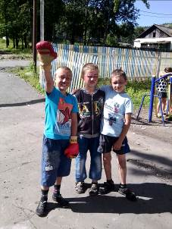

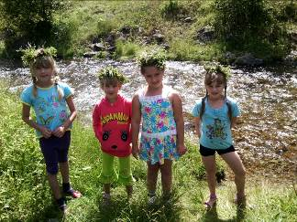

Старший воспитатель
учитель начальных классов
Андрейченко Г.В.

Летние каникулы – самые любимые для детей школьного возраста. У ребят значительно увеличивается часть свободного времени, которое можно и нужно использовать для развития творческого потенциала, совершенствования личностных возможностей, приобщения к ценностям культуры, вхождения в систему социальных связей, воплощения собственных планов, удовлетворения индивидуальных интересов в личностно значимых сферах деятельности. Лето – время игр, развлечений, свободы в выборе занятий, снятия накопившегося за год напряжения, восстановления сил. Это период свободного общения детей.
Целесообразно использовать летние каникулы для содержательного отдыха, поэтому актуальна организация школьных оздоровительных площадок. Площадка выполняет очень важную миссию оздоровления и воспитания детей.
Патриотическое воспитание подрастающего поколения всегда являлось одной из важнейших задач современной школы, ведь детство и юность – самая благодатная пора для привития священного чувства любви к Родине. Под патриотическим воспитанием понимается постепенное формирование у учащихся любви к своей Родине, постоянной готовности к её защите. Патриотизм – одна из важнейших черт всесторонне развитой личности и отличительное качество граждан России во все времена. Вместе с тем, воспитание патриотизма – это неустанная работа по созданию у школьников чувства гордости за свою Родину и свой народ, уважения к его великим свершениям и достойным страницам прошлого. Итог патриотического воспитания школьников заключается в том, чтобы повседневным смыслом каждого подрастающего человека стало наполненное благородством и уважением отношение к России.
Наша вторая смена была направлена на патриотическое воспитание младших школьников в летний период.
Все мероприятия, проводимые в ходе организации летнего отдыха, преследовали следующие цели и задачи:
Цель:
воспитание гражданско-патриотического сознания школьников, приобщение к культурному наследию родного края.

Задачи:
- дать представления о символах и основных правовых документах страны;
- прививать любовь к малой родине, гордости за её историю;
- воспитывать бережное отношение к природе и культурному наследию родного края;
- знакомить с народными праздниками и традициями.
В начале смены, на общем сборе распределили основные поручения среди детей. Выбраны органы самоуправления. Каждый ребенок был по собственному желанию определён в группу. Группа имела свое название, девиз, эмблему. Учитывая возрастные особенности обучающихся, разработали направления своей работы.

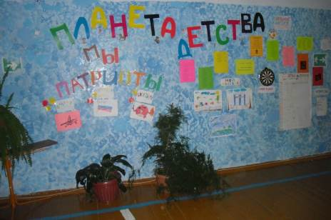

Так же была определена символика площадки (флаг, герб), принципы самоуправления, девиз.

Структура органов детского самоуправления
Глава лагеря (мэр)

Совет лагеря
Звено « Экологи» Звено «Следопыты»
Звено « Силачи» Звено « Художники»

Группа «Орлята» группа « Богатыри» группа « Священная Россия»

Название: «Мы - патриоты»
Девиз: «Люби, храни и уважай
Родину, родной свой край».

Принципы работы органов самоуправления:

«Важно мнение каждого»
«Каждый интересен»
«Один за всех и все за одного»
«Не осуждай, а рассуждай»

Символика лагеря (флаг, герб)

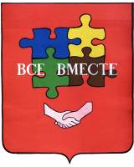
ВСЕ ВМЕСТЕ

Основными направлениями работы на площадке были:

- Физкультурно – оздоровительное.
- Экологическое.
- Патриотическое.
- Художественно – эстетическое.
- Нравственное.
- Трудовое.
Виды деятельности.
- Праздники.
- Конкурсы.
- Викторины.
- Спортивные соревнования и мероприятия.
- Акции.
- Мониторинговая деятельность.
- Всевозможные игры.
- Чтение вслух.
- Рисование.
- Беседы.
- Прогулки
Для реализации программы летнего отдыха был составлен план, который содержал все перечисленные виды деятельности.
На второй смене площадки отдыхало 30 человек. На площадке дети были разных возрастов, способностей и поведения. Поэтому одной из первостепенных задач было изучение каждого ребенка, его возможности, интересы. С этой целью, на первом этапе работы, нами были проведены комплексы мероприятий, способствующих знакомству и сближению детей. Педагоги проводили игры на знакомство «Снежный ком», «5 важных вещей», «Рассказать о себе в трех словах» и др., а так же игры на контактность «Поздороваться носами», «Орех», «Молекулы», «Салки – обнималки» и т.д.
Каждый день был тематический. Мероприятия дня были направлены на реализацию цели и поставленных задач. Так, например, прошли такие дни:
- День мальчиков и девочек;
- День поселка;
- День памяти;
- День Дружбы;
- День народных традиций;
- День здоровья;
- День России; и другие.
Каждый день имел свой план, который раскрывался интересным делом. Вот некоторые из КТД.
Игра на сплочение коллектива «Тропа испытаний», познавательный час «Обычаи русской старины», литературно-музыкальная композиция «Россия – Родина моя», День путешествий, День рекордов.
Ребятам запомнились День народных традиций, День путешествий, День леса. Особенно интересно прошли мероприятия, которые воспитывали в ребятах любовь к своей Родине, окружающей среде, учили быть вежливыми и добрыми друг другу.
Для воспитания жизненно важных ценностей были проведены следующие тематические дни:
- День памяти, посвященный защитникам Родины в годы ВОв:
- Беседа «Никто не забыт, ничто не забыто».
- Конкурс военной песни и стихов о войне.
- День поселка
- Экскурсия в школьный музей
- Трудовой десант
- Выпуск газеты «Мой поселок»
- День рекордов
- Минутка здоровья. «Осанка – основа красивой походки».
- Конкурс «Слабо»
Все мероприятия были спланированы по нарастающей. По мере сплочения коллектива строились КТД. В ходе этих мероприятий ребята узнавали много нового и интересного, сумели показать себя и увидеть других.
В конце каждого дня подводились итоги проведенных дел, результаты вывешивались в уголке.
Хочется отметить, что нам удалось создать благоприятную обстановку в группе. Эта благоприятная обстановка была хорошо заметна по взаимоотношениям детей между собой. Выявить благоприятную атмосферу и лидерские качества детей помогли проведенные тесты «Доброта», «Кто я», «Лидер ли ты?», и т.д.
Укрепление здоровья детей одна из задач, поэтому в плане разработано много мероприятий направленных на оздоровление детского организма: закаливающие процедуры (хождение по массажным коврикам, водные процедуры), беседы о здоровье, спортивные мероприятия. Все время дети находились под контролем медсестры, прошли медосмотр вначале и в конце смены. Обучающиеся хорошо укрепили свое здоровье, многие увеличили свой вес на 100- 200 г, стали более организованными и дружными.
Укреплению здоровья способствовало и хорошее питание детей. Дети получали в достаточном количестве овощи, фрукты, витамины.
Подводя итоги, мы увидели, что поставленные цели были достигнуты и убедились в том, что специально разработанная целевая программа наиболее эффективна в плане оздоровления, воспитания и развития ребенка. Это подтверждают и высказывания детей на закрытии смены.
Анжелика Г. «Мне понравились находиться на площадке. Здесь проходили интересные мероприятия».
Алина Г. « Я с интересом посещала летний лагерь. Здесь я нашла много друзей»,
Илья М. « Мне нравились ребята, дела отряда, было здорово и классно».
Марат И. « Я пойду в следующем год на площадку, т.к. мне здесь было хорошо и весело».

1. Чтобы быть весь день в порядке, надо сделать нам зарядку.

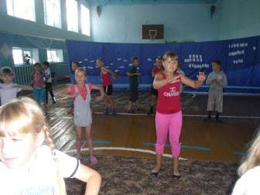

2. Лишь заслышав зов игры, быстро на улицу бежим мы.
Ждет нас здесь много забав, весело проведём время, играя.

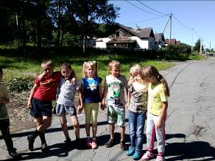

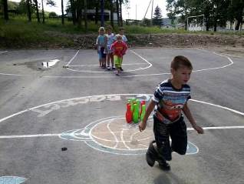

3. И если ты час посвятишь сей отряду, будет всем весело, будут все рады. КТД.
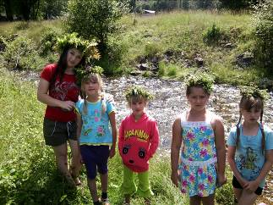

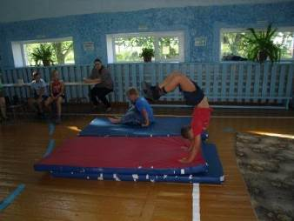
День Земли. Праздник Ивана Купала.
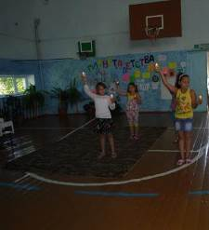
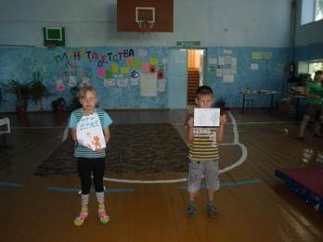

День рекордов.
Конкурс «Слабо»

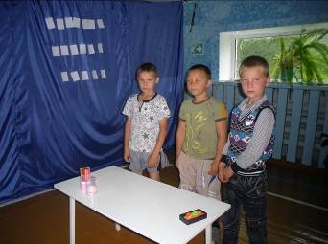
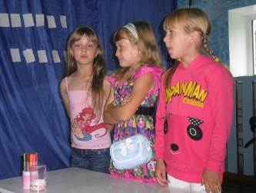
Конкурс «Поле чудес», посвященный природе.
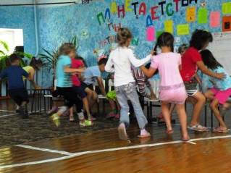

День здоровья. Спартакиада.

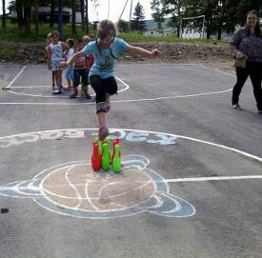

4. К нам приходит тишина, отдыхает детвора.

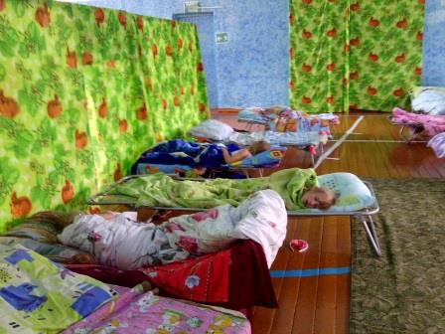

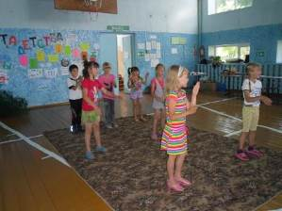
5. Кто-то любит танцевать, кто-то петь и рисовать, только бездельники маются, а все ребята на площадке занимаются.

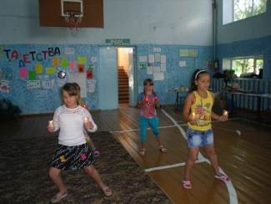

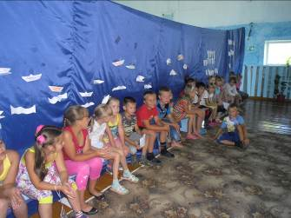

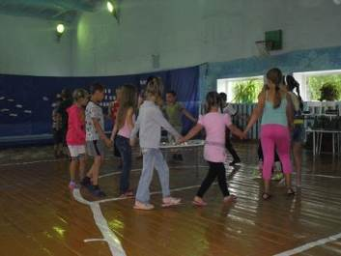

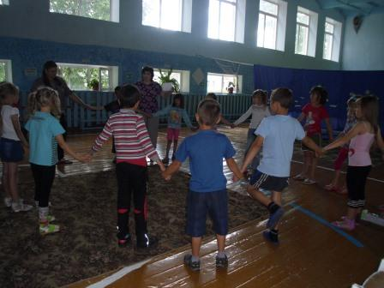

План - работы 2 смены

№ п\п | Содержание | Срок | Ответственный
1 день | День встречи  Как здорово, что все мы здесь сегодня собрались  - Операция «Уют».  -Экскурсия – знакомство с лагерем.  - Огонёк знакомства «Расскажи мне о себе». |  | Администрация лагеря, воспитатель
2 день | День лагеря  Открытие смены лагеря «Мы - патриоты»  - «Праздник детства»  - Выбор органов самоуправления (выбор мэра лагеря, деление на группы, названия, девиза, песни, эмблемы ).  - Акция «Нарисуй счастливое детство» (рисунки на асфальте). |  | Воспитатель,  вожатый
3 день | День здоровья  - Спартакиада  - Интеллектуально – познавательная игра «Звёздный час».  - Минутка здоровья. Беседа «Как стать здоровым» |  | Воспитатель,  Вожатый, медсестра
4 день | День мальчиков и девочек  - конкурс «А ну- ка девочки!»  - Игра « Вперед, мальчишки!» |  | Воспитатель,  Вожатый,
5 день | День поселка  - Экскурсия в школьный музей  - Трудовой десант  - Выпуск газеты «Мой поселок! |  | Воспитатель,  Вожатый,
6 день | День народных традиций  - Познавательный час «Обычаи русской старины»  - Разучивание русских народных игр.  - Конкурс рисунков «Русский костюм» |  | Воспитатель,  Вожатый,
7 день | День путешествий  - Игра «Колесо истории»  - Беседа по ПДД «Вместе весело шагать» (правила поведения при передвижении по населённому пункту).  - Игра «Большие маневры» |  | Воспитатель,  Вожатый,
8 день | День России  - Литературно-музыкальная композиция «Россия – Родина моя»  - Беседа «Символы моей страны»,  - Конкурс плакатов « Моя Родина» |  | Воспитатель,  Вожатый,
9 день | День книги  - Экскурсия в поселковую библиотеку  - Литературная викторина « Мои сказки»  - Спортивные соревнования «Веселые старты» |  | Воспитатель,  Вожатый,
10 день | День дружбы  - Конкурс рисунков «Волшебные краски».  - Праздник- игра « Тропа испытаний» |  | Воспитатель,  Вожатый,
11 день | День леса  - Эрудит-шоу "Все о лесе"  - Конкурс проектов « Мой лес»  - Конкурс лесных поделок "Лесная быль" или "Природа и фантазия". |  | Воспитатель,  Вожатый,
12 день | День игры и игрушки  -Беседа с элементами игры  «Согласие да лад – для общего дела клад»  - Презентация «Моя любимая игрушка»  - Игра «Юные Знатоки» |  | Воспитатель,  Вожатый,
13 день | День рекордов  - Минутка здоровья. «Осанка – основа красивой походки».  - Конкурс «Слабо»  - Выпуск листовки «Самый, самый..» |  | Воспитатель,  Вожатый,  медсестра
14 день | День Земли  - Праздник «Троица»  - Экологический десант  - Конкурс рисунков « Юный эколог» |  | Воспитатель,  Вожатый,
15 день | День юных пожарных  - Беседа «Осторожно – огонь».  - Конкурсная программа « Юный пожарный» |  | Воспитатель,  Вожатый,
16 день | День памяти  - Беседа «Никто не забыт, ничто не забыто».  - Конкурс военной песни и стихов о войне.  - Возложение цветов к памятнику первостроителей поселка  - Конкурс рисунков «Миру - Мир» |  | Воспитатель,  Вожатый,
17 день | День вежливости  - Конкурс рисунков « Хорошие поступки»  - Беседа «Что такое мир»  -Конкурс «Рыцарский турнир» |  | Воспитатель,  Вожатый,
18 день | День прощания  Закрытие лагерной смены  - Праздничный концерт, посвящённый закрытию лагерной смены  - Праздничная линейка. Вручение призов и подарков. |  | Воспитатель,  Вожатый,  администрация лагеря

Законы детского лагеря
«Мы- патриоты»
ПЕРВЫЙ ЗАКОН
В нашем лагере не разрешается выходить за территорию без сопровождения вожатых и воспитателей
ВТОРОЙ ЗАКОН
В нашем лагере разрешается любить и беречь свой лагерь.
ТРЕТИЙ ЗАКОН
В нашем лагере разрешается быть аккуратным и поддерживать чистоту.
ЧЕТВЁРТЫЙ ЗАКОН
В нашем лагере разрешается любить и беречь природу.
ПЯТЫЙ ЗАКОН
В нашем лагере разрешается после поднятия вверх правой руки немного помолчать.
ШЕСТОЙ ЗАКОН
В нашем лагере разрешается со всеми дружить.
Закон правды
Запомни, правда нужна не только тебе, но и окружающим тебя людям! Будь правдив!
Закон добра
Будь добр к ближнему, и добро вернется к тебе!
Закон заботы
Прежде, чем требовать внимание к себе, прояви его к окружающим людям!
Закон уважения
Хочешь, чтобы тебя уважали, уважай человеческое достоинство других!
Закон чести
Вспоминай о своей физической силе только наедине с собой. Помни о своей духовной силе, долге, благородстве, достоинстве.
Ожидаемый результат

Для участника программы | Для педагога
- Усвоить основные принципы нравственного и толерантного поведения, умения радоваться успехам других, обосновывать свою точку зрения и анализировать достигнутые результаты. | - Сформировать коллектив учащихся, способный трудиться сообща, помогать друг другу, дружить.
- Развить навыки творческой активности. | - Заинтересовать изучением истории своей семьи и родного края, её традициями и культурой.
- Осознать важность получения знаний для дальнейшего обучения и самореализации, развить стремление поддерживать и улучшать учебные успехи. | - Привить чувство ответственности за порученное дело.
- Приобщение к здоровому образу жизни через спортивные и оздоровительные мероприятия. | - Укрепление здоровья детей.
 | - Рост экологической культуры детей; формирование ответственного отношения к природе.

Воспитателями оздоровительной площадки, их помощниками - вожатыми были приложены все свои знания, творческие возможности для реализации данной программы. Ожидаемые результаты были достигнуты в полном объеме. Заложенные основы патриотического воспитания в летний период будут продолжены в урочное и внеурочное время учителями начальной школы.

